**Аппликация «Цыпленок»**

Целями аппликативного творчества в младшем дошкольном возрасте у детей является:

* пополнение багажа знаний о мире вокруг — о цвете, размере, количестве и форме;
* развитие логики, что помогает стимулировать развитие аналитико-синтетических механизмов, являющиеся залогом успешного обучения на следующей ступеньке образования;
* стимуляция развития речи — дети не только учатся формулировать вопросы, связанные с выполнением поделки, но и постигают основы составления связных описаний аппликации (во второй младшей группе);
* тренировка мелкой моторики;
* воспитание усидчивости и вкуса к творческим видам деятельности.

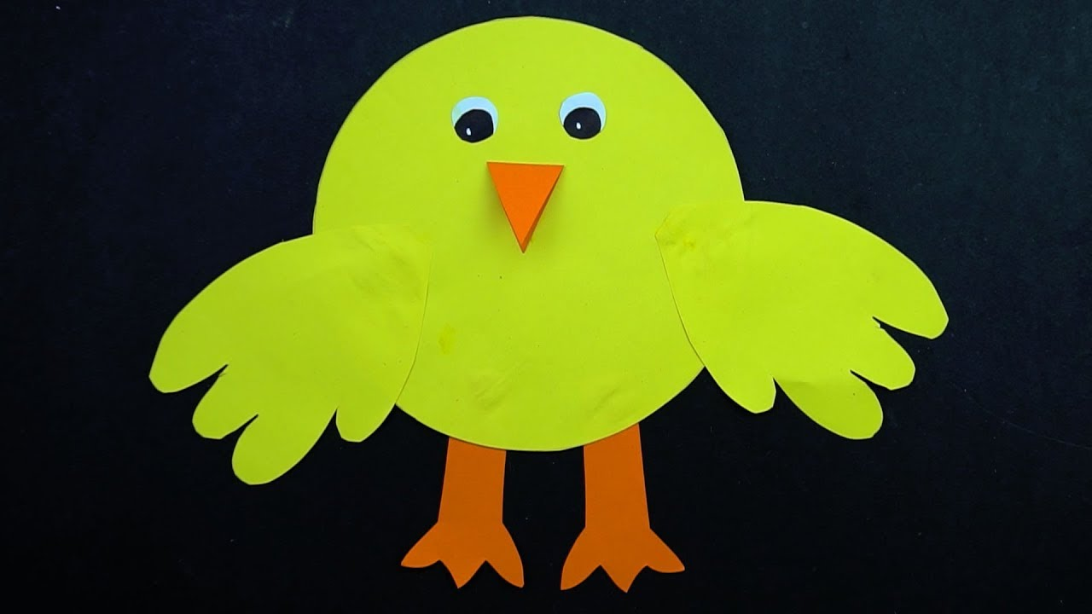

Интернет- ресурсы:

https://melkie.net/detskoe-tvorchestvo/applikaciya-vo-vtoroy-mladshey-gruppe.html